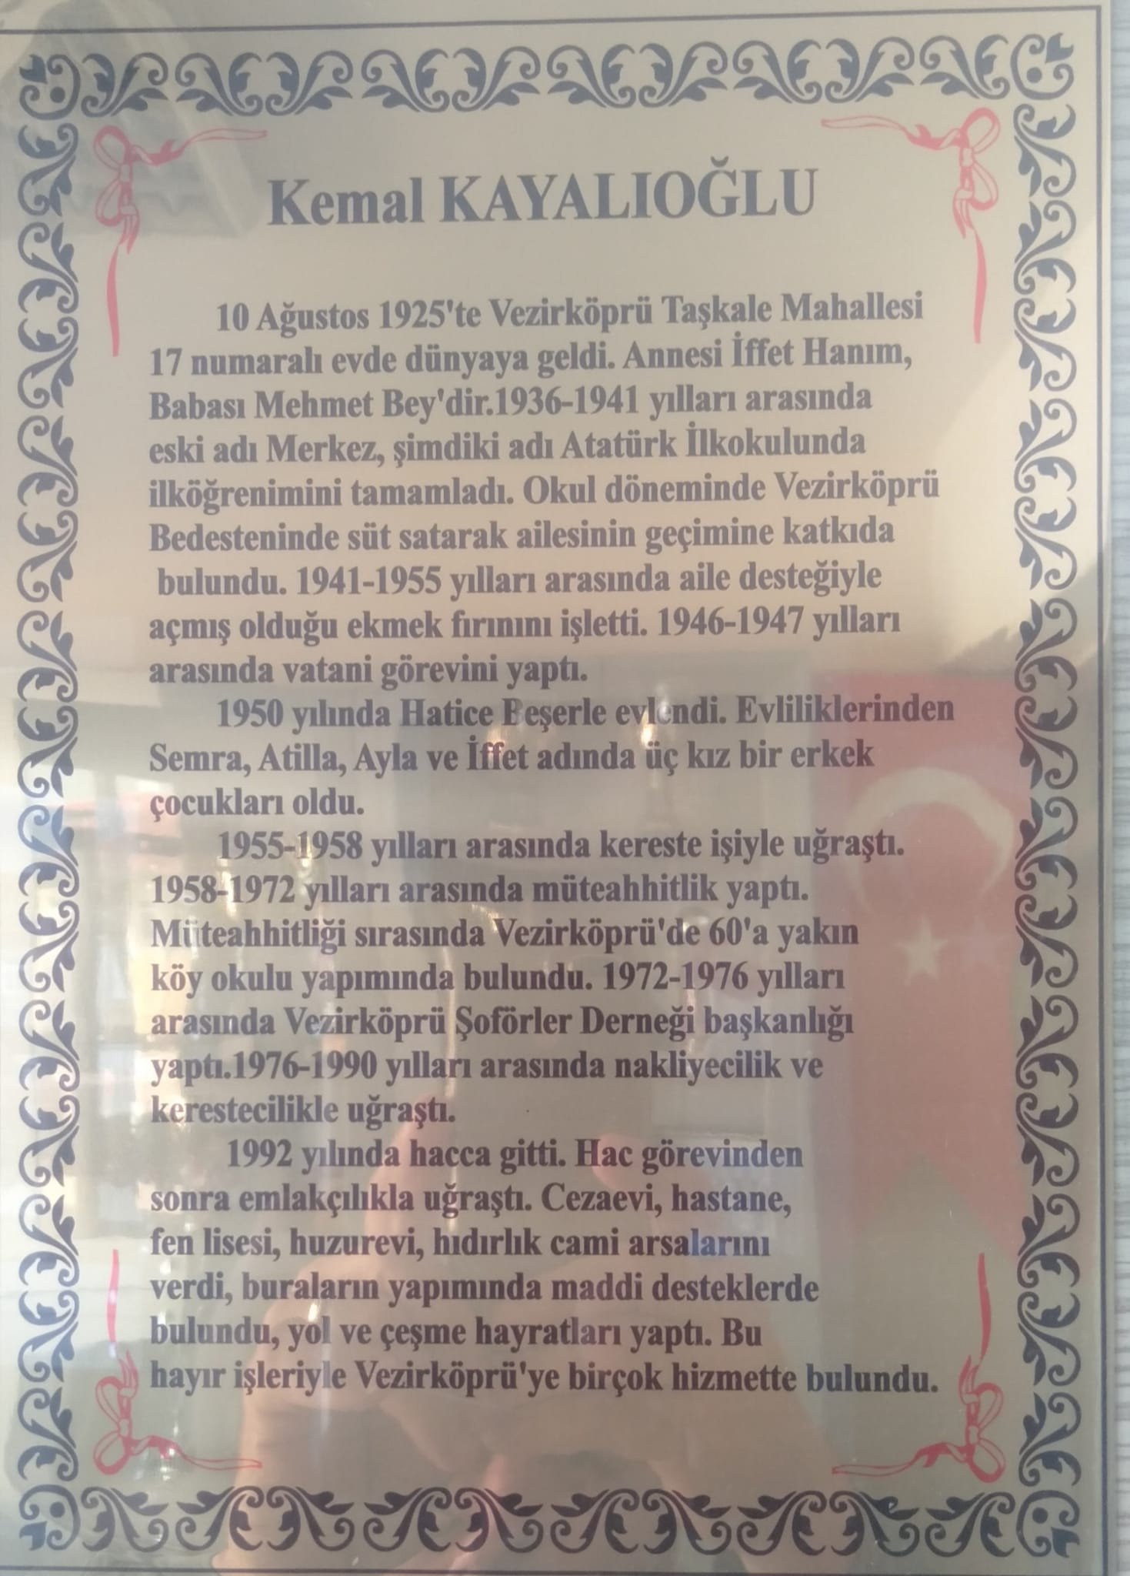
10.04.2017 tarihinde vefat etmiştir.
Allah rahmet etsin.

